吉林油田乙基醚聚胺基多胍物资采购招标公告
招标编号：JLYT-ZBZX-2020-WZ-118

1.招标条件
本招标项目招标人为中国石油天然气股份有限公司吉林油田分公司，招标机构为中国石油天然气股份有限公司吉林油田分公司招标中心。招标项目资金（资金来源）已落实，该项目已具备招标条件，现进行公开招标。
2.项目概况与招标范围
2.1项目概况
2.1.1本项目预计采购金额665万元（不含增值税），定商定价不定量采购，需求数量以实际发生为准。有效期自合同签订之日起，至2021年12月31日。有效期满，或者有效期未满、但框架额度已满，则本次中标结果终止，框架剩余额度终止执行。当产品市场价格波动率达到或超过10%，且产品价格波动持续时间达20个工作日，则本次招标结果终止。
2.1.2 实施或交货地点：吉林油田兴业油化公司施工现场；
2.1.3交货期或供货周期：框架有效期内，按照需求单位电话通知数量，15个工作日内送达指定地点。
2.1.4运输方式：乙方自定；
2.1.5交货方式：乙方送货；
2.1.6验收方式：按技术要求及合同相关条款验收；
2.1.7质量保证期：自交货验收合格起，质量保质期1年。
2.1.8质量标准或技术要求：详见《附件2：技术要求》。
2.2招标范围
2.2.1货物名称及规格：详见《附件1：货物需求一览表》；
2.2.2标包划分及中标人数量：1个标包，拟确定2家中标人，其中，第二中标人为备选供应商。启动备选供应商条件： 第一中标人存在产品质量问题、无正当理由拒签合同及技术协议书、无合同履行能力或部分丧失合同履行能力、与吉林油田发生重大法律纠纷、及其他违法违规情形，可启用备选供应商；
2.3其他
2.3.1投标保证金：具体要求见招标文件投标人须知前附表3.4.1
2.3.2招标人保留对拟中标人考察权利，考察内容及程序按中油集团公司供应商考察规定执行；考察通过后下发《中标通知书》，办理市场准入。
2.3.3服务费：收取中标人采购服务费，收取标准为合同挂账金额（不含税）的2%。
2.3.4履约保证金：合同签订前，收取中标人履约保证金，收取标准为中标额度（不含税）的2%。履约保证期限与合同有效期一致。
3.投标人资格要求
3.1商务资格条件
3.1.1 具有合格有效的企业法人营业执照，且经营范围涵盖本招标项目要求，注册资金不低于200万元人民币的制造商，本项目不接受联合体投标。（投标人须提供营业执照和国家企业信用信息公示系统经营范围截屏；投标人营业执照登记信息和经营范围须与“国家企业信用信息公示系统”信息一致，评审现场网络查询复核）
3.1.2 提供有效期内的质量管理体系认证证书、环境管理体系认证证书、职业健康安全管理体系认证证书。（投标人须提供证书和中国国家认证认可监督管理委员会(http://www.cnca.gov.cn/）的认证结果查询截屏；评审现场网络查询复核）
3.1.3提供会计师事务所出具标准的2019年度无保留意见审计报告（附资产负债表），且资产负债率低于100%，当年新成立公司和高等院校，不予提供相关财务信息和审计报告。
3.1.4近三年内，投标人在“国家企业信用信息公示系统”（www.gsxt.gov.cn），不存在与投标项目一致的“行政处罚信息”，不存在未移出的“列入经营异常名录信息”，不存在“列入严重违法失信企业名单（黑名单）信息”；并按要求进行年度报告。（投标人须提供“国家企业信用信息公示系统”关于“行政处罚信息”、“列入经营异常名录信息”、“列入严重违法失信企业名单（黑名单）信息”、“企业年报信息”的查询截屏，评审现场网络查询复核）
3.1.5投标人在“中国执行信息公开网”(http://zxgk.court.gov.cn) 未被列为“失信被执行人”。（投标人须提“中国执行信息公开网”关于“失信被执行人”的查询截屏，评审现场网络查询复核）
3.1.6没有处于被责令停业，投标资格被取消，财产被接管、冻结，破产状态；（承诺）
3.1.7 单位负责人为同一人或者控股、管理关系的不同单位，不得参加同一标段投标或者未划分标段的同一招标项目投标；（承诺）
3.1.8 近三年，在国家、行业、集团公司以及地方政府质量监督检查中无重大质量问题及事故；（承诺）
3.1.9 与集团公司及所属企业无重大法律纠纷；（承诺）
3.1.10 投标人有良好的商业信誉和健全的财务会计制度；（承诺）
3.1.11 法律、行政法规规定的其他条件。（承诺）
3.2技术资格条件
3.2.1承诺所提供的产品必须附带有合格的《安全技术说明书》和《安全标签》，并《安全技术说明书》和《安全标签》与所提供的产品性质一致。《安全技术说明书》与《安全标签》的编制应严格按照《GB 15258-2009化学品安全标签编写规定》、《GB/T 17519-2013化学品安全技术说明书编写指南》、《GB/T 16483-2008化学品安全技术说明书》中的要求。
3.2.2投标人必须全部满足技术要求*条款，同时对非*条款作出承诺。
4.招标文件的获取
4.1 凡有意参加投标的潜在投标人，请于北京时间 2020年07月28日至 2020年08月02日内完成以下两个步骤：
①办理本项目在线报名事宜。
登录“中国石油招标投标网”，进入“中国石油电子招标投标交易平台”在线报名。（如未在“中国石油电子招标投标交易平台”上注册过的潜在投标人需要先注册并通过平台审核，审核通过后登录平台在“可报名项目”中找到本项目并完成在线报名，投标人注册请参考中国石油招标投标网-通知通告-操作指南-《电子招投标平台投标人账号注册及信息变更指南》，或拨打中国石油电子招标投标交易平台技术支持电话咨询。）
注：中国石油电子招标投标交易平台：http://ebidmanage.cnpcbidding.com/bidder/ebid/base/login.html
②办理本项目标书费缴纳事宜。
登陆“中国石油电子招标投标交易平台”，选择“已报名项目”进行购买招标文件操作。购买招标文件采用网上支付的方式，系统仅支持个人网银支付。
详细操作步骤参见《工具中心-投标人用户手册》。
4.2招标文件每个标包售价为500元人民币，请有意参加投标的潜在投标人确认自身资格条件是否满足投标人资格要求，售后不退，应自负其责。
4.3本次招标文件采取线上发售的方式。潜在投标人按照4.1条款要求购买招标文件后，可登录“中国石油电子招标投标交易平台”下载招标文件。
4.4此次招标采购项目为全流程网上操作，供应商需要使用 U-key才能完成投标工作，因此要求所有参与本项目投标的供应商必须办理U-key。中石油电子商务U-Key办理流程详见中国石油招标投标网-通知通告-操作指南-《电子招投标平台Ukey办理通知公告及操作手册》。
4.5 招标文件获取后，需每天登陆“中国石油电子招标投标交易平台”查看该项目澄清等相关信息。
4.6 招标文件购买操作失败或其他系统问题，可拨打中国石油电子招标投标交易平台技术支持电话咨询。
5.投标文件的递交
5.1本次招标采取网上递交电子投标文件的投标方式。
5.2投标截止时间和开标时间（网上开标） ：2020年08月19日09时00分（北京时间）；
5.3开标地点（网上开标）：中国石油电子招标投标交易平台
（投标人可进入“中国石油电子招标投标交易平台”开标大厅参加在线开标）
6.发布公告的媒体
中国石油招标投标网（https://www.cnpcbidding.com/）
7.样品检测：见附件2技术要求“乙基醚聚胺基多胍采购招标技术规范”4.10条款。
8.联系方式
报名监督电话：0438-6278591

招 标 人：中国石油天然气股份有限公司吉林油田分公司
地 址：吉林省松原市宁江区沿江东路1219号
邮 编： 138000
联 系 人： 王先生/郝先生
电 话：0438-6221056/0438-6278299

招标代理机构：中国石油天然气股份有限公司吉林油田分公司招标中心
地 址：吉林省松原市宁江区锦江大街267号
邮 编：138000
联 系 人：张先生/徐先生
电 话：0438-6278521 /6278525

中国石油电子招标投标交易平台技术支持：4008800114根据语音提示说出“电子招标”（服务时间8:30-17:30），如有疑问请在工作时间咨询 。
8.其他
疫情期间不接待任何投标人来访，有问题可以通过信息化手段解决。疫情期间不允许投标人来开标现场。

招标公告中未尽事宜或与招标文件不符之处，以招标文件为准。

中国石油吉林油田公司招标中心
2020年07月28日

附件1：货物需求一览表
附件2：技术要求
附件3：《中国石油天然气集团有限公司投标人失信行为管理办法（试行）》
附件4：投标保证金提交

附件1：货物需求一览表

序号 | 物料描述 | 计量  单位 | 预计  数量 | 技术标准及要求 | 交货日期 | 交货地点 | 备注
1 | 乙基醚聚胺基多胍 | 吨 | 1 | 见附件2 | 见招标公告 | 见招标公告

注：本次招标为定商定价不定量采购，表中数量为预计需求数量，实际需求数量以实际发生为准。

附件2：技术要求
乙基醚聚胺基多胍采购招标技术规范
1 范围
1.1 本标准适用于乙基醚聚胺基多胍的物资采购项目招标活动。
1.2 本标准规定了乙基醚聚胺基多胍的基本技术要求。当本标准与国家法律、行政法规的规定相抵触时，应按国家法律、行政法规的规定执行。
2 规范性引用文件
下列文件对于本文件的应用是必不可少的。凡是注日期的引用文件，仅注日期的版本适用于本文件。凡是不注日期的引用文件，其最新版本（包括所有的修改单）适用于本文件。
GB/T 4472-2011 化工产品密度、相对密度的测定
Q/SY 49-2010 注水处理用杀菌剂 季铵盐
GB 15258-2009 化学品安全标签编写规定
GB/T 16483-2008 化学品安全技术说明书 内容和项目顺序的要求
GB/T 17519-2013 化学品安全技术说明书编写指南
3 资质要求
3.1投标人须提供合格有效的企业法人营业执照，且经营范围满足本招标项目要求，注册资金不低于200万元人民币的制造商（第一次公告制造商家数不足时，第二次公告放开到制造商或代理商）。本项目不接受联合体投标。（投标人须提供营业执照和国家企业信用信息公示系统经营范围截屏；投标人营业执照登记信息和经营范围须与“国家企业信用信息公示系统”信息一致，评审现场网络查询复核）
3.2 投标人须提供有效期内的质量管理体系认证证书、环境管理体系认证证书、职业健康安全管理体系认证证书。[投标人须提供证书和中国国家认证认可监督管理委员会(http://www.cnca.gov.cn/）的认证结果查询截屏；评审现场网络查询复核]。（若第二次公告放开到代理商，则不要求本条款）
3.3代理商投标提供代理产品生产企业《代理产品授权委托书》。（注：同一品牌的制造商只能授权一家代理商投标，且同一品牌制造商和代理商不能同时参与本项目投标，否则同一品牌的投标人均废标）
3.4投标人须承诺所提供的产品必须附带有合格的《安全技术说明书》和《安全标签》，并《安全技术说明书》和《安全标签》与所提供的产品性质一致。《安全技术说明书》与《安全标签》的编制应严格按照《GB 15258-2009化学品安全标签编写规定》、《GB/T 17519-2013化学品安全技术说明书编写指南》、《GB/T 16483-2008化学品安全技术说明书》中的要求。
3.5提供会计师事务所出具标准的上上年度无保留意见审计报告（附资产负债表），且资产负债率低于100%，当年新成立公司和高等院校，不予提供相关财务信息和审计报告。（说明：4月30日以前开标项目，使用此条款）
或
提供会计师事务所出具标准的上年度无保留意见审计报告（附资产负债表），且资产负债率低于100%，当年新成立公司和高等院校，不予提供相关财务信息和审计报告。（说明：4月30日以后开标项目，使用此条款）
3.6近三年内，投标人在“国家企业信用信息公示系统”（www.gsxt.gov.cn），不存在与投标项目一致的“行政处罚信息”，不存在未移出的“列入经营异常名录信息”，不存在“列入严重违法失信企业名单（黑名单）信息”；并按要求进行年度报告。（投标人须提供“国家企业信用信息公示系统”关于“行政处罚信息”、“列入经营异常名录信息”、“列入严重违法失信企业名单（黑名单）信息”、“企业年报信息”的查询截屏，评审现场网络查询复核）
3.7 投标人在“中国执行信息公开网”(http://zxgk.court.gov.cn/) 未被列为“失信被执行人”。（投标人须提“中国执行信息公开网”关于“失信被执行人”的查询截屏，评审现场网络查询复核）
3.8没有处于被责令停业，投标资格被取消，财产被接管、冻结，破产状态；（承诺）
3.9单位负责人为同一人或者控股、管理关系的不同单位，不得参加同一标段投标或者未划分标段的同一招标项目投标；（承诺）
3.10 近三年，在国家、行业、集团公司以及地方政府质量监督检查中无重大质量问题及事故；（承诺）
3.11 与集团公司及所属企业无重大法律纠纷；（承诺）
3.12 投标人有良好的商业信誉和健全的财务会计制度；（承诺）
3.13 法律、行政法规规定的其他条件；（承诺）
3.14 投标人必须全部满足技术要求*条款，同时对非*条款作出承诺。
4技术要求
4.1 技术指标要求
表1 乙基醚聚胺基多胍技术要求
项 目 | 指 标
外观 | 自由流动液体
密度，g/cm³ | ≥1.0
有效物含量，% | ≥60
数均分子量 | 2000～2500
红外光谱图 | 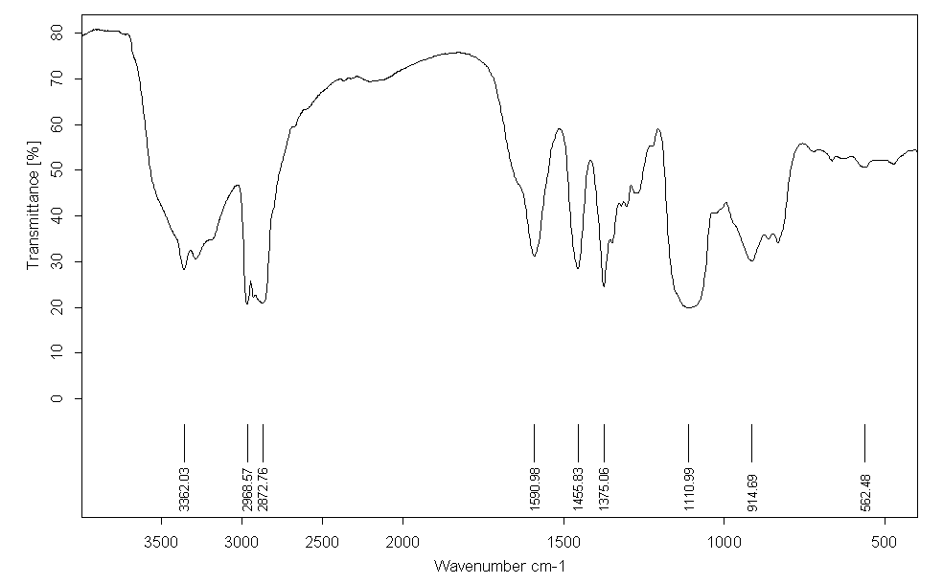
4.2检测方法
4.2.1 仪器和设备
a．德国Brucker公司生产傅里叶红外光谱仪。
b. Agilent LC1200凝胶色谱。
c.凝胶色谱柱 Plaquagel OH-30；
d．检测器类型：配示差折光检测器（RID）
e．硝酸钠（分析纯）；
f．量筒：100mL、250mL；
g．烧杯：250mL；
h．胶头滴管：5mL；
i．烧杯：500mL；
j. 硫酸；
k.锌粒；
l．硼酸溶液：20g/l;
m.氢氧化钠溶液：20g/l;
n.盐酸标准滴定溶液：C(HCl)约0.1mol/l.
o．量筒：100mL、250mL；
p.甲基红­次甲基蓝混合指示剂。
q 混合加速剂：硫酸钾（K₂SO₄）与硫酸铜（CuSO₄•5H₂O）以10:0.78混合，研细。
u 凯氏定氮瓶：容积为500mL。
v.蛇形.冷凝管：长600mm。
4.3 外观
将样品到入50mL比色管中，非直射光下目测其外观。
4.4 密度测定
取原液按GB/T 4472-2011 化工产品密度、相对密度的测定 进行测定。
4.5 有效物含量
4.5.1分析步骤
称取1.0g样品，称准至0.0002g，置于500mL定氮瓶中，加10.78g混合加速剂，沿瓶壁加入20mL硫酸，并用硫酸将附着于瓶壁的粉沫洗至瓶中。瓶口置一玻璃漏斗，然后将烧瓶成45°角斜置装好，缓慢加热，使溶液温度保持在沸点以下。泡沫停止发生后，强热使其沸腾，待溶液由黑色逐渐转变为蓝绿色澄清透明，再继续加热30min。冷却，沿瓶壁缓缓加入200mL水，摇匀，冷却。预先取50mL硼酸溶液（20g/L），加8滴甲基红­次甲基蓝混和指示液于500mL锥形瓶中，装好蒸馏装置，再将凯氏定氮瓶从蒸馏弯管处移开，沿瓶壁慢慢加入120mL氢氧化钠溶液流至瓶底，自成一液层，再加2g锌粒，连好装置，以备蒸馏。轻轻摇动凯氏定氮瓶，使内容物混合，加热蒸馏，当锥形瓶中液体升至275mL时，停止加热，用水淋洗冷凝管至300mL，用盐酸标准溶液滴定至溶液由绿色变为灰紫色，记录所耗盐酸体积，同时作空白试验。
4.5.2 分析结果的表述
以质量百分数表示的产品有效含量x按下式计算：
式中：
v₁：试样消耗盐酸标准滴定溶液的体积数值，单位为毫升（mL）；
v₂：空白消耗盐酸标准滴定溶液的体积数值，单位为毫升（mL）；
c：盐酸标准滴定溶液浓度的准确数值，单位为摩尔每升（mol/L）；
m：试样的质量数值，单位为克（g）；
e：与1毫摩尔盐酸标准滴定溶液相当的以克表示的有效成分的质量，1.36g/mol。
4.6 数均分子量检测条件及方法
- 采用凝胶色谱法（GPC）测得产物分子量和分子量分布；
- 色谱条件：样品质量分数0.1%，进样体积50ul，流速1mL/min，柱温30℃；
- 凝胶色谱柱：Plaquagel OH-30或等效产品；
- 流动相：0.1mol/L NaNO₃；
- 标准品：相对分子质量分别为1×103、3×103、7×103、1.5×104、3×104的聚乙二醇。
- 检测器类型：配示差折光检测器(RID) 或等效产品
- 将聚合物样品溶解在流动相中，制备成质量分数0.1%的待测样品溶液，然后将样品溶液注入GPC系统中。流动相中的溶质经色谱柱洗脱，按照聚合物分子大小顺序分离，检测器把流动相中组分的量转变为电信号，从而得到相应凝胶色谱图。使用该系统测定的校正曲线计算数均分子量。
4.7 红外光谱图
采用德国Brucker公司的傅里叶红外光谱仪或等效产品，测得红外光谱图。

4.8配伍性要求
按现有产品生产技术要求，同其它原料配制的成品注水处理用杀菌剂季铵盐满足标准Q/SY 49-2010 中各项性能指标要求。
4.9 产品要求
4.9.1 质量要求及技术标准：所供产品质量合格，符合本次招标技术要求。
4.9.2 服务要求：（1）保证所供产品为合格产品，并提供相应的资料。（2）质保期：自货到验收合格之日起1年。质保期内因产品质量问题发生的一切费用及相关法律责任均由卖方承担。质保期内，产品出现质量问题，在接到买方通知后24小时必须赶到现场进行处理。
4.10 样品检测
本项目评标结果公示后兴业油化公司按招标技术规范检测第一中标候选人样品。样品检测合格后，兴业油化公司与第一中标候选人共同将样品复配为成品助剂，共同送检测机构检测成品（检测标准及方法依据Q/SY 49-2010 注水处理用杀菌剂 季铵盐）并出具检验报告，两次检验均合格者中标，下发中标通知书。检测费由第一中标候选人自行到招标人指定的检测机构交款，若样品不合格或逾期送样（接到招标人通知后 3 个工作日内送样），则顺延下一名次中标候选人，直至产生合格者。若全部中标候选人均不合格，则重新招标。

附件3：《中国石油天然气集团有限公司投标人失信行为管理办法（试行）》

附件4：投标保证金递交流程

投标保证金递交流程

1、从投标人基本帐户通过企业网银支付或电汇形式向昆仑银行电子招投标保证金账户汇出；
开 户 行：昆仑银行股份有限公司大庆分行营业部
账 户 名：昆仑银行电子招投标保证金
银行账号：26902100171850000010
昆仑银行客服电话：4006696569
2、查询汇款是否到账（到保证金钱包账户）
（1）点击进入已报名项目主控台
（2）点击进入递交投标保证金
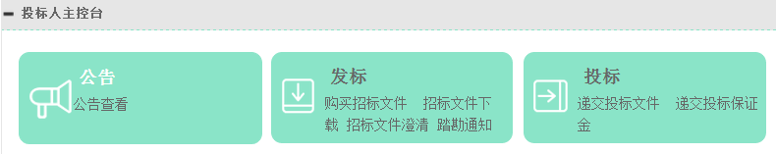
（3）查看到账金额（保证金钱包账户余额）
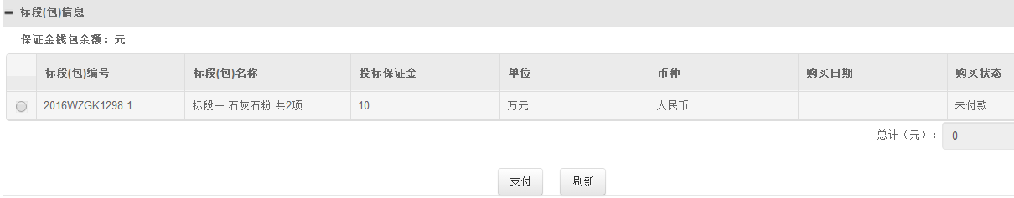
3、提交投标保证金
（1）选择项目
（2）支付
（3）刷新，查询购买状态
3
3
1
2

